Spoštovani člani kulturnih društev in zveze kulturnih društev Slovenije!

Po prvem protestnem shodu predstavnikov kulturnih društev Slovenije v Križankah, verjetno že veste, da se Zveza kulturnih društev Slovenija zavzema za izboljšanje položaja kulturnih društev, ki gojijo temeljno kulturno izročilo slovenskega naroda.

Nedavno je delegacija Zveze kulturnih društev obiskala predsednika državnega zbora, gospoda doktorja Franceta Cukjatija, kjer so mu izročili peticijo, katero vam pošiljamo v prilogi. Iz nje boste lahko razbrali naše zahteve. Prosimo vas, da se v vašem okolju srečate z vašimi poslanci, jih seznanite s položajem in jih zaprosite za podporo pri obravnavi bodoče kulturne politike Slovenije.

Naše stališče je nadstrankarsko, pred poslance postavljamo temeljno narodno vprašanje, to je ohranitev našega izročila in prepoznavnosti. Ni pomembna vaša strankarska pripadnost. Pomembno je, da kot Slovenci zahtevamo drugačen odnos do ljubiteljske kulture in prijaznejšo zakonodajo. To želimo doseči tako, da državni zbor določi razmerje za delitev proračunskega denarja med poklicno, vrhunsko kulturo in ljubiteljsko. To naj se odraža v materialni podpori naši dejavnosti. Vse te zahteve so zapisane v naših stališčih in so v interesu vseh kulturnih društev in skupin.

Naša dejavnost, predvsem pa pogoji za naše delovanje ne smejo biti odvisni od trenutnega stanja v občinskih blagajnah, volje posameznega župana ali predsednika bodoče pokrajine. To vprašanje je vsenarodnega pomena in mora o njem odločati slovenski parlament.

Podprite svoje vodstvo in govorite s svojimi poslanci:
- naše zahteve so: 10 % proračunskega denarja namenjenega za slovensko kulturo
- naša utemeljitev te zahteve je, da smo najpomembnejši dejavnik pri ohranjanju slovenskega narodnega izročila
- naša moč je v dejstvu, da smo najmočnejša zveza na Slovenskem in štejemo več kot 300.000 davkoplačevalcev in seveda več kot 300.000 volivcev.

Pri vašem delu vam želim veliko uspehov in vas prisrčno pozdravljam!

Rudi Šimac
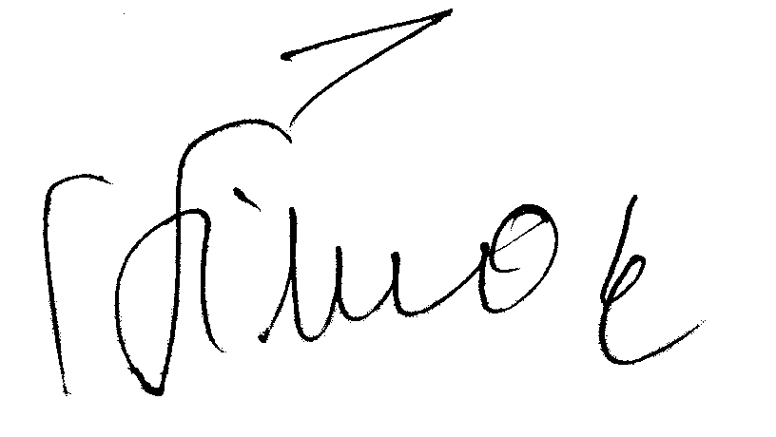
Predsednik Zveze kulturnih društev Slovenije

Nova Gorica, 20. november 2007

Priloga:
- peticija predsedniku državnega zbora

